Lunes
12
de diciembre

1° de Secundaria
Ciencias. Biología

Energía para todos

Aprendizaje esperado: representa las transformaciones de la energía en los ecosistemas, en función de la fuente primaria y las cadenas tróficas.

Énfasis: reconocer la transferencia de energía en los ecosistemas.

¿Qué vamos a aprender?

Hoy, continuarás con el estudio del aprendizaje esperado: “Representa las transformaciones de la energía en los ecosistemas, en función de la fuente primaria y las cadenas tróficas.” Con el propósito de: Reconocer la transferencia de energía en los ecosistemas.

Esto te permitirá continuar descubriendo y conociendo cómo funcionan los ecosistemas para valorarlos y cuidarlos por decisión propia, informada y de manera consciente. Durante la sesión estudiarás cómo ingresa la energía a los ecosistemas y cómo se transfiere y transforma dentro de ellos.

¿Qué hacemos?

Para iniciar la sesión, responde las siguientes preguntas para ver cuánto sabes acerca del tema de hoy.

- ¿Todos los seres vivos requieren energía?
- ¿De dónde obtenemos los seres vivos la energía?
- ¿En qué se utiliza la energía?

Efectivamente todos los seres vivos requerimos de energía para vivir. La energía la obtenemos de los alimentos que consumimos. Y la utilizamos para realizar todas nuestras funciones y relacionarnos con los demás seres vivos y el ambiente.

Todos los seres vivos llevan a cabo funciones que les permiten vivir. Desde buscar el alimento para consumirlo y obtener la energía para realizar sus funciones vitales, como la nutrición, la respiración, reproducción, así como el crecimiento y desarrollo.

Una vez que un organismo se alimenta, obtiene nutrimentos y de ahí la energía que utilizará para realizar todas sus funciones vitales y actividades de relación con su ambiente, como son: las interacciones intra e interespecíficas. En el caso de los humanos, la energía también se utiliza para pensar, por ello es importante tener una dieta correcta.

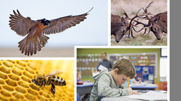

Recuerda que en sesiones anteriores aprendiste que la energía que ingresa a los ecosistemas proviene de la energía luminosa del Sol y que son todos los organismos que tienen clorofila, como las cianobacterias, las algas y las plantas quienes la captan y la transforman en energía química, dando lugar a una molécula energética denominada adenosín trifosfato o ATP.

Estos organismos son capaces de realizar la fotosíntesis, utilizando dióxido de carbono, agua y luz para producir materia orgánica o glucosa y oxígeno. Por lo que se les llama productores.

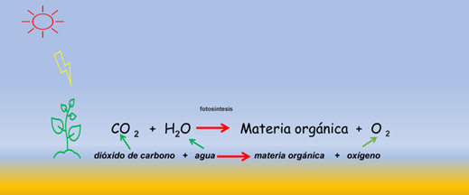

Es importante mencionar que tanto la materia como la energía no se crean ni se destruyen, sólo se transforman. Pero ¿qué ocurre con la energía en el ecosistema?, ¿cómo se transfiere?

Para explicarlo, observa el ejemplo de una cadena alimentaria.

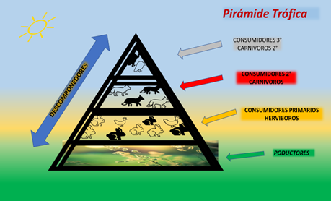

Una vez que la energía solar es utilizada y transformada en energía química por los organismos autótrofos o productores, la energía empieza a ser transferida a través de los organismos de un ecosistema mediante las cadenas y redes tróficas. Esta energía se transfiere cuando las plantas, en este ejemplo las zanahorias, son ingeridas por los consumidores primarios llamados herbívoros, en este caso los conejos; luego éstos a su vez la transfieren a los consumidores secundarios, llamados carnívoros y que son sus depredadores, como el zorro, si éste es cazado, o por ejemplo un águila transferirá también parte de esa energía, así sucesivamente hasta finalizar la cadena con la muerte del águila que está en la cima de la cadena trófica, cuyos restos serán degradados hasta convertirlos en materia inorgánica por los descomponedores, como son las bacterias y hongos. Y los descomponedores se encuentran en cada eslabón de la cadena trófica.

A partir de ahí y a lo largo de las cadenas y redes alimentarias, en donde un organismo se come a otro, se puede observar cómo se transfiere la energía a través de cada nivel trófico y cómo parte de esta energía se libera en forma de calor que es irradiado al ambiente.

En sesiones anteriores has aprendido acerca de los ciclos biogeoquímicos, haciendo también referencia a la transferencia de la materia y la energía, pero… ¿cuál es la importancia de los ciclos biogeoquímicos para los ecosistemas?, ¿y cuál es su relación con la transferencia de la energía?

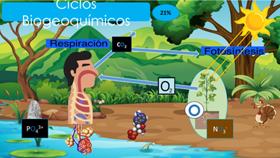

Los ciclos biogeoquímicos son procesos básicos para el funcionamiento del ecosistema, ya que intervienen en la transferencia de materia y energía en el mismo al establecer relaciones entre el medio ambiente y los seres vivos.

Los ciclos biogeoquímicos están relacionados con los niveles tróficos de los ecosistemas, cuando la materia en forma de alimento se transfiere a través de las cadenas y redes alimentarias. Desde el momento en que los organismos autótrofos captan la energía luminosa del Sol y a través de la fotosíntesis la transforman en materia orgánica, ésta almacena la energía y al ser transferida en cada nivel trófico, también se transfiere la energía que los organismos extraen durante la respiración celular, convirtiéndola en energía química.

La energía presente en las cadenas tróficas va disminuyendo, desde que ingresa en forma de energía luminosa, y es transformada en energía química por las plantas. Esto se debe a que, en cada nivel, los organismos la emplean de muchas formas, como es el movimiento en el cortejo, en la competencia por una presa o un recurso.

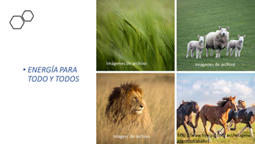

Es decir, todas las actividades de los seres vivos se pueden realizar gracias a la energía química que obtienen de lo que comen. Por tanto, se gasta la mayor parte de la energía y se almacena poca.

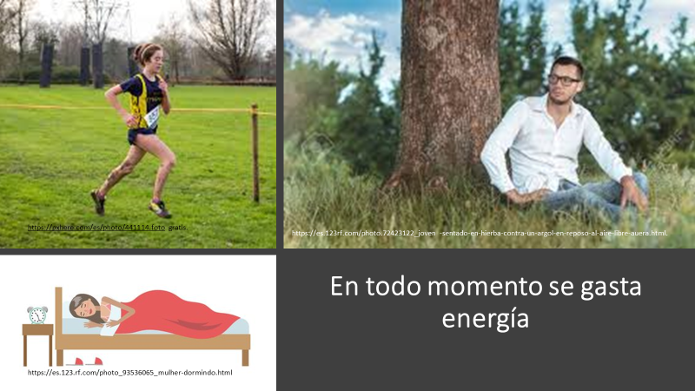
Fuente de las imágenes:
https://pxhere.com/es/photo/441114.foto gratis
https://es.123rf.com/photo.72423122_joven -sentado-en-hierba-contra-un-argol-en-reposo-al-aire-libre-auera.html
https://es.123.rf.com/photo_93536065_mulher-dormindo.html

Ustedes mismos puedes comprobarlo, tan solo al percibir el calor de tu piel o con un termómetro puedes verificar que los humanos tenemos una temperatura alrededor de 36°C. Aun cuando en el ambiente haya una temperatura más baja, por ejemplo 20°C, la temperatura de nuestro cuerpo permanecerá constante, pues se produce calor el cual se va disipando al ambiente a través de la piel.

El gasto de energía es menor cuando estamos en reposo, sin embargo, aun cuando dormimos hay gasto de energía, pues el organismo siempre está en funcionamiento.

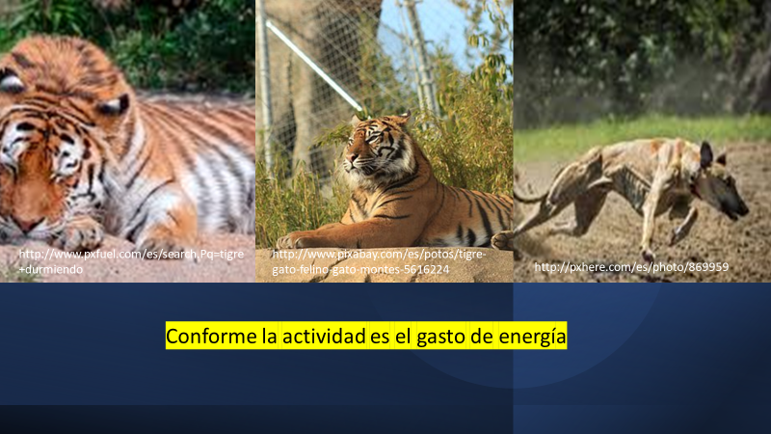

Ciertamente el gasto de energía es mayor cuando nos ejercitamos. Los seres vivos la emplean en el movimiento, por ejemplo, les permite cazar a sus presas y desplazarse hasta conseguirlas. Asimismo, con el esfuerzo físico se producen excreciones, como la sudoración y también se desprende calor. De esta manera, la energía mantiene en funcionamiento a los organismos y en equilibrio dinámico a los ecosistemas.

La vida en la Tierra prácticamente depende de la energía luminosa que proviene del Sol, aun cuando del total que llega a la Tierra las plantas, algas y cianobacterias sólo aprovechan aproximadamente 3%, que es utilizada para realizar la fotosíntesis. Los nutrientes o materia orgánica que producen son usados por los propios organismos autótrofos para el mantenimiento de sus procesos vitales.

La energía que no se utiliza se almacena en los tejidos o partes del organismo, fundamentalmente en las proteínas, carbohidratos y grasas y puede ser transferida en forma de alimento a los seres heterótrofos o consumidores. Este proceso está representado esquemáticamente por una pirámide trófica, que son los eslabones de la cadena alimentaria ubicados según el nivel de energía en la transferencia. Cada uno de los escalones de la pirámide corresponde a un nivel trófico.

- La base representa a los productores.
- Los consumidores, que son los heterótrofos, se distribuyen en diferentes niveles, por ejemplo, los consumidores primarios o herbívoros están en el segundo escalón.
- Los consumidores secundarios o carnívoros que se alimentan de herbívoros constituyen el tercer nivel trófico.
- Los consumidores terciarios, que son los carnívoros secundarios, se ubican en el cuarto nivel.
- En el nivel más alto se encuentran los animales que no forman parte de la dieta de ningún otro organismo, que son los omnívoros, por ejemplo, el humano.
- Los descomponedores o desintegradores, que son capaces de transformar la materia orgánica en inorgánica, la reintegran al suelo.

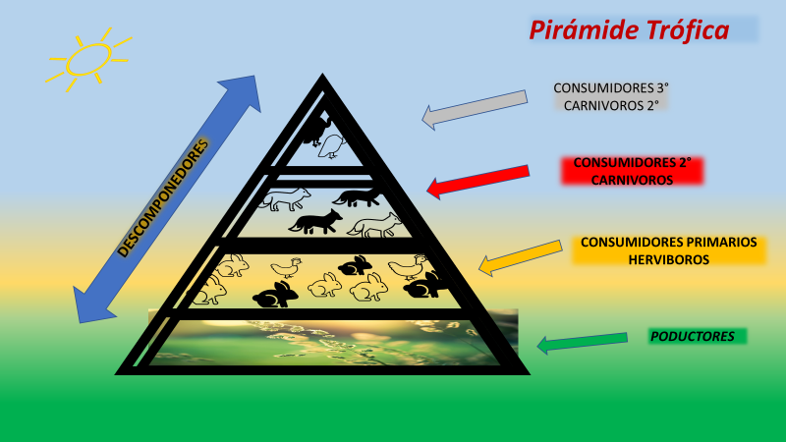

La cantidad de radiación solar que llega a la Tierra varía en función de la duración del día a consecuencia de los movimientos de rotación y traslación o estaciones del año. Las pirámides de energía también son una representación, pero ésta muestra la transferencia de energía de un nivel a otro y nos permite visualizar mejor cómo se transfiere.

Cada escalón señala la producción neta de cada nivel trófico expresada en unidades de producción.

En la siguiente imagen puedes observar que la eficiencia en promedio es aproximadamente de 10%, es decir, la cantidad de energía que pasa de un nivel trófico a otro es equivalente a 10% aproximadamente.

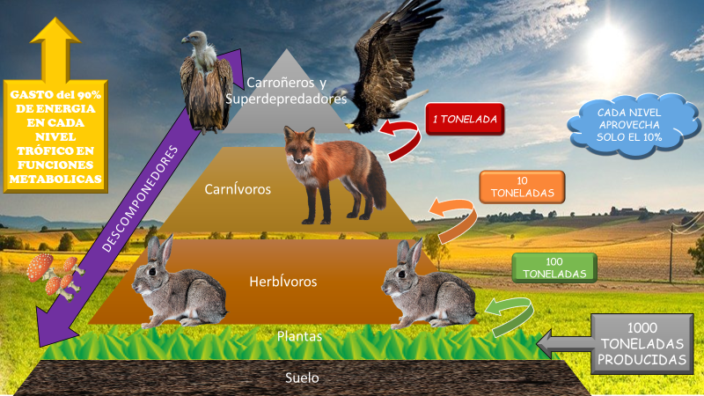

En la base de la pirámide, por ejemplo, si las plantas producen 1000 toneladas, el 90% lo ocupa en sus funciones vitales y el 10% aproximadamente lo almacena en sus tejidos; este es el porcentaje que puede ser transferido a los herbívoros que consumen las plantas.

De manera que los herbívoros reciben 100 toneladas de energía, de la cual ocupan el 90% en sus funciones vitales y en sus actividades y el 10% lo almacenan en sus tejidos, disponibles para sus depredadores si son cazados.

De manera que son 10 toneladas de energía que están disponibles para el siguiente nivel de consumidores secundarios o depredadores y de igual manera, 90% la utilizan y el 10% de estas 10 toneladas la almacenan en sus tejidos, y están disponibles para los consumidores terciarios o carnívoros. Pasando al nivel cuarto, sólo 1 tonelada. El 0.1 % de la energía final la utilizan los descomponedores.

90% se consume en los organismos y se desprende en forma de calor, y sólo se transfiere 10%. Para medir la eficiencia se calcula la biomasa que es la materia viva y que puede ser utilizable como fuente de energía, es decir, representa la cantidad de materia acumulada en los organismos que forman cada nivel trófico.

La energía almacenada en biomasa se mide en gramos de calorías por m2, por año. Como puedes observar, la base de la pirámide es mucho mayor que los demás niveles y esto se debe a que en el nivel de los productores hay mayor cantidad de biomasa. Esto explica por qué hay más plantas que herbívoros y más herbívoros que carnívoros.

Al proceso por el cual los productores fotosintéticos transforman la energía luminosa que proviene del Sol en energía química almacenada en compuestos, como la glucosa, almidones, entre otros, se le denomina productividad primaria bruta. En un ecosistema la productividad varía con el tiempo, la edad de los organismos y depende de muchos factores ambientales, como la intensidad y la duración de la energía solar, la temperatura, la precipitación, la cantidad de elementos minerales que estén presentes, así como las variaciones estacionales, etc.

Desde el punto de vista del aprovechamiento energético, teniendo en cuenta la regla del 10 %, es más eficiente una alimentación a partir del primer nivel, ya que se aprovecha más la energía y, por tanto, se podrá alimentar a un mayor número de individuos.

La transferencia de energía que atraviesa el ecosistema se divide por diez en cada paso. Esta energía se pierde en forma de calor y deja de ser utilizable. Por tanto, a mayor número de niveles tróficos en una red alimentaria, mayor es la pérdida de energía. Debido a ello, un herbívoro debe ingerir alrededor de 10 Kcal de energía de origen fotosintético para formar 1 Kcal de energía disponible para los carnívoros. De ahí la diferencia entre alimentarse de productores o de consumidores.

Estas pérdidas que se producen en cada intercambio son el motivo por el que las cadenas tróficas tienen como máximo 5 niveles tróficos.

Para complementar tu aprendizaje de esta sesión, observa el siguiente video:

- Sigue la ruta
Ciencias y Tecnología. Biología, Primer grado, Bloque 1
https://www.youtube.com/watch?v=7KpGZHWWsn4

Transferencia de la energía:

- La energía proviene del Sol.
- Es necesaria la luz solar, así como los organismos fotosintéticos, para la transferencia de energía en el ecosistema.
- Del total de energía que entra al ecosistema, el 90% se ocupa en las funciones vitales y actividades de relación de los organismos y se transfiere el 10% de nivel trófico a nivel trófico.
- El número de eslabones tróficos es limitado (cinco como máximo). Como consecuencia de la disminución de la transferencia de energía.
- La pérdida de energía ocurre en forma de calor, por lo que podemos deducir que para que un ecosistema se mantenga estable es necesario que constantemente haya un aporte externo de energía procedente del Sol.

Llego el momento de que identifiques el concepto que incluirás en tu “Abecedario biológico”.

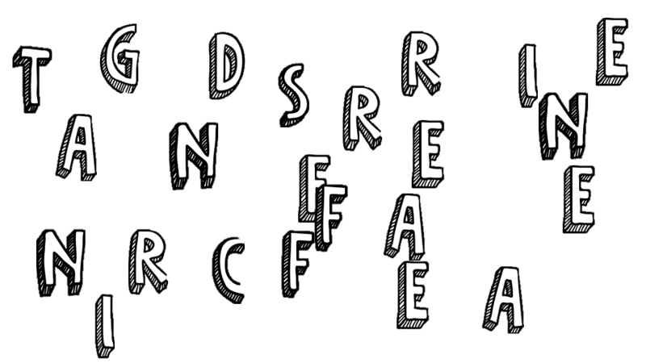

TRANSFERENCIA DE ENERGÍA.

Esperamos que el tema de hoy haya sido enriquecedor y te motive a seguir investigando.

El reto de hoy:

Te invitamos a realizar el siguiente reto:

- Investiga en diversas fuentes acerca de un ser vivo que te interese o guste, por ejemplo, puede ser el león, la jirafa, un halcón, un tiburón o tu mascota.
- Busca la cantidad de alimento que ingiere y la energía que adquiere al consumirla.
- Indaga en qué actividades o procesos gasta la energía que adquirió al alimentarse.
- Por último, agrega qué cantidad se gastó y cuánta almacena en su organismo, anexa de qué especie es presa y cuánta energía es la que le aporta una vez que es devorado por su depredador.

Como repaso te proponemos que construyas una maqueta referente a una pirámide de energía, con materiales reciclados que tengas en casa, ilustra cada nivel según corresponda, con recortes o dibujos que elabores, y recuerda las flechas que indiquen la transferencia de energía, no olvides los porcentajes que se quedan en cada nivel y el que se transfiere.

¡Buen trabajo!

Gracias por tu esfuerzo.

